Память, память, за собой позови
В те тревожные, далекие дни.
Ты героев, ушедших сейчас оживи,
А живущим ныне юность верни.
Память! Память!
Ты же можешь, ты же должна
Стрелки на мгновенье повернуть
Мы хотим не просто вспоминать имена
Мы хотим в глаза им заглянуть.
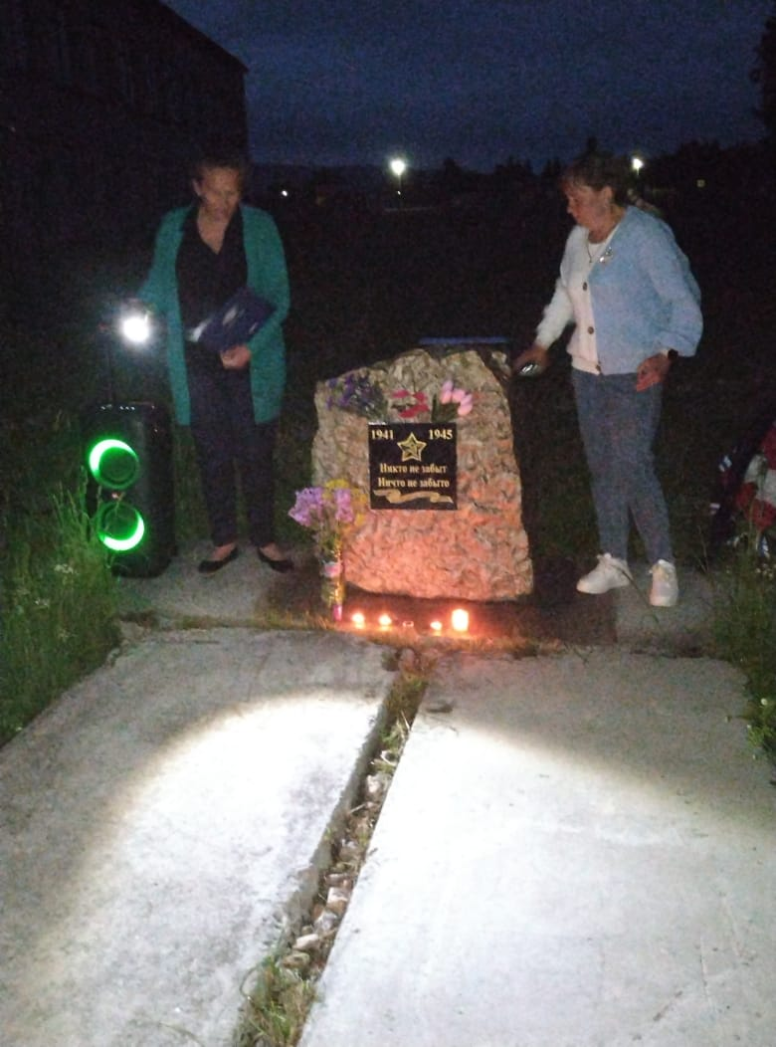

Наверное, никогда не наступит время, когда можно будет сказать: хватит, достаточно, все уже сказано о Великой Отечественной войне.
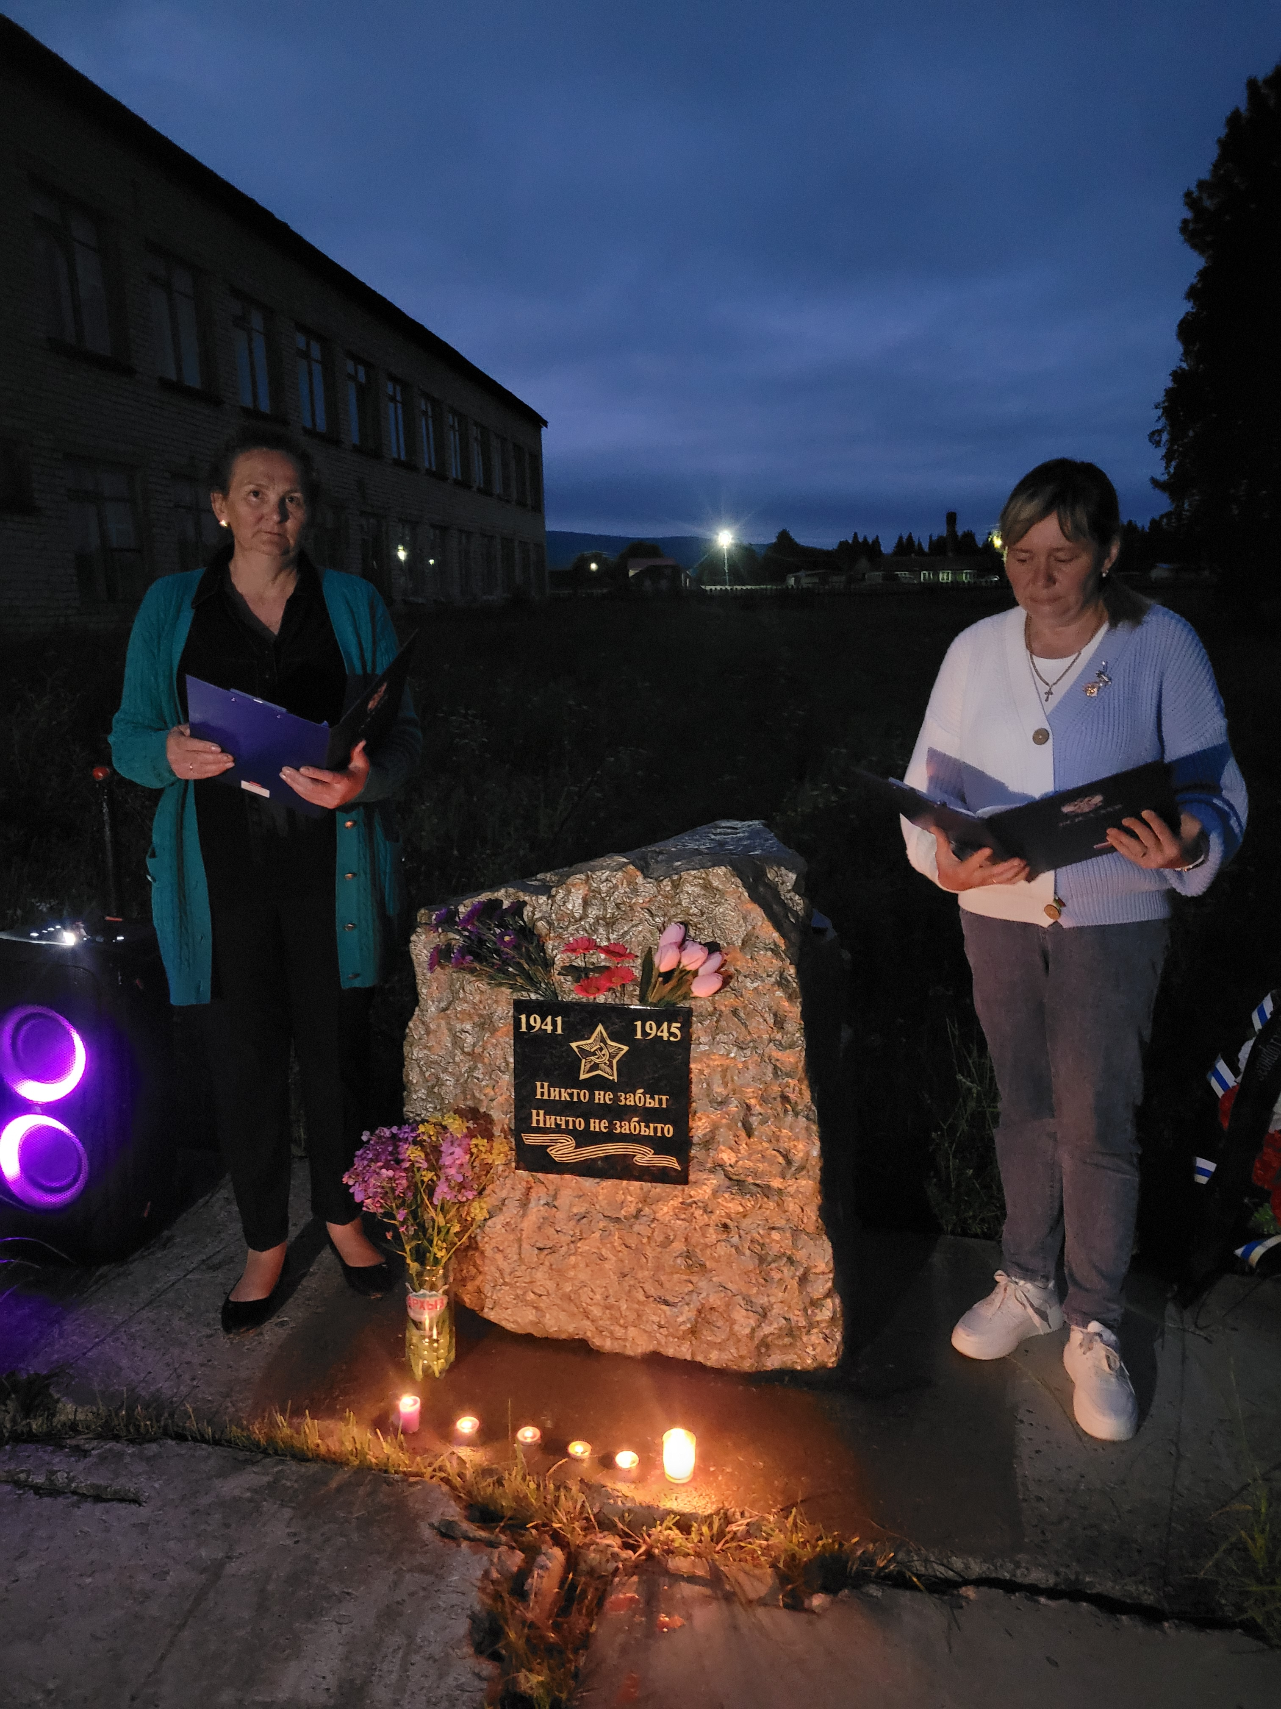
Всего сказать не удается никогда, потому что нет меры трагизму войны, нет меры героизму людей, проявленному в ней, нет меры горечи и страданию.
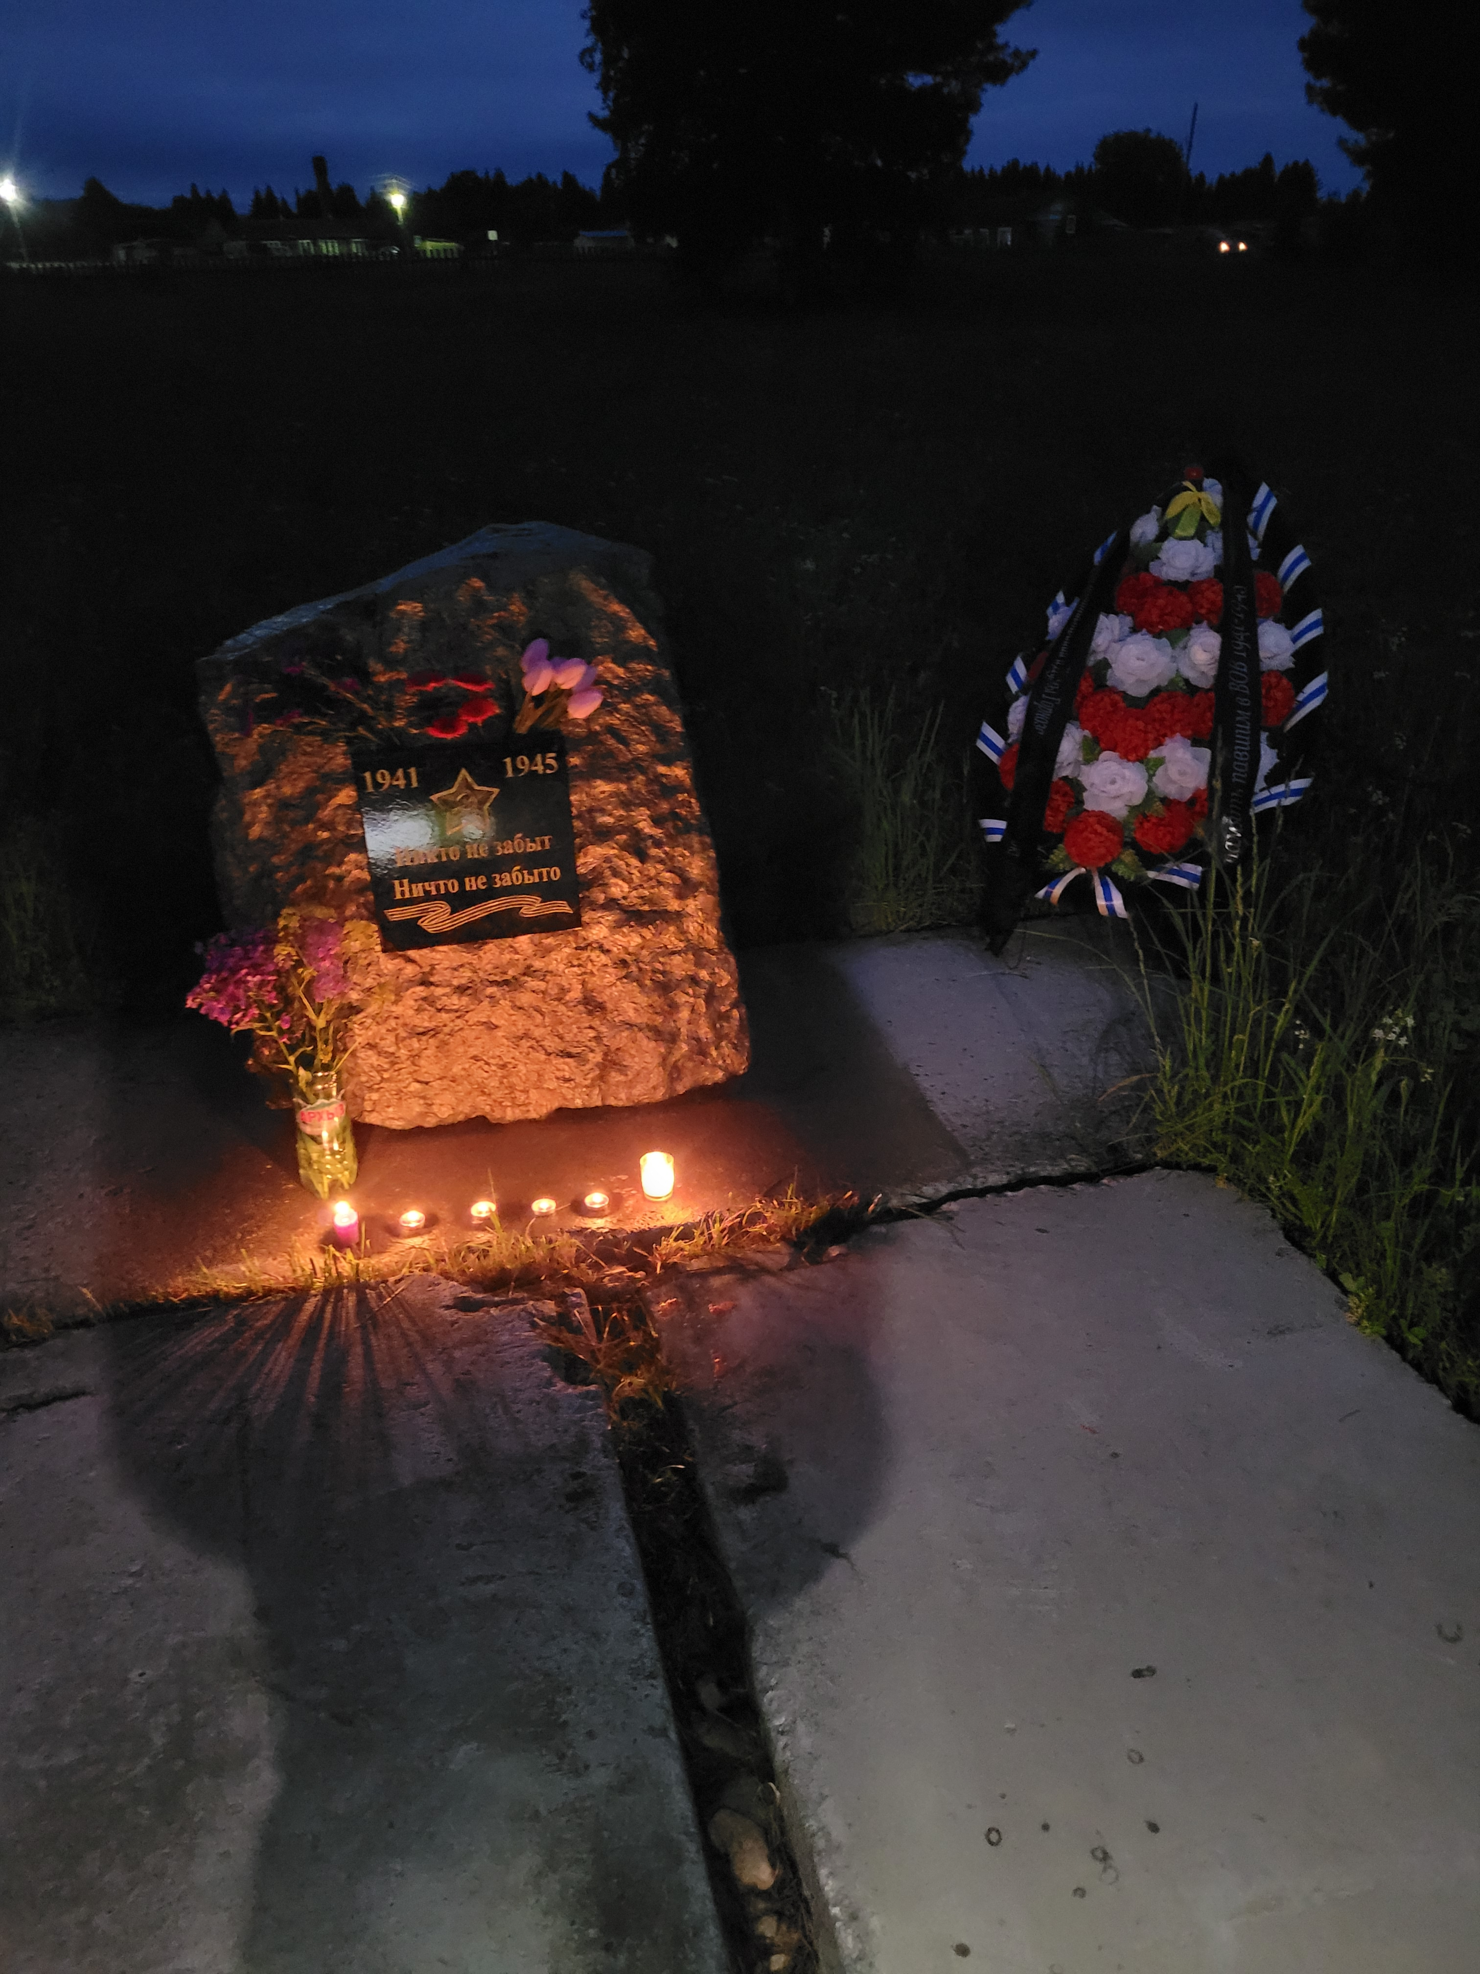
Гори, свеча, гори, не затухай,

Не проходящей болью будь.

Пусть в пламени твоём встают,

Чей оборвался путь.

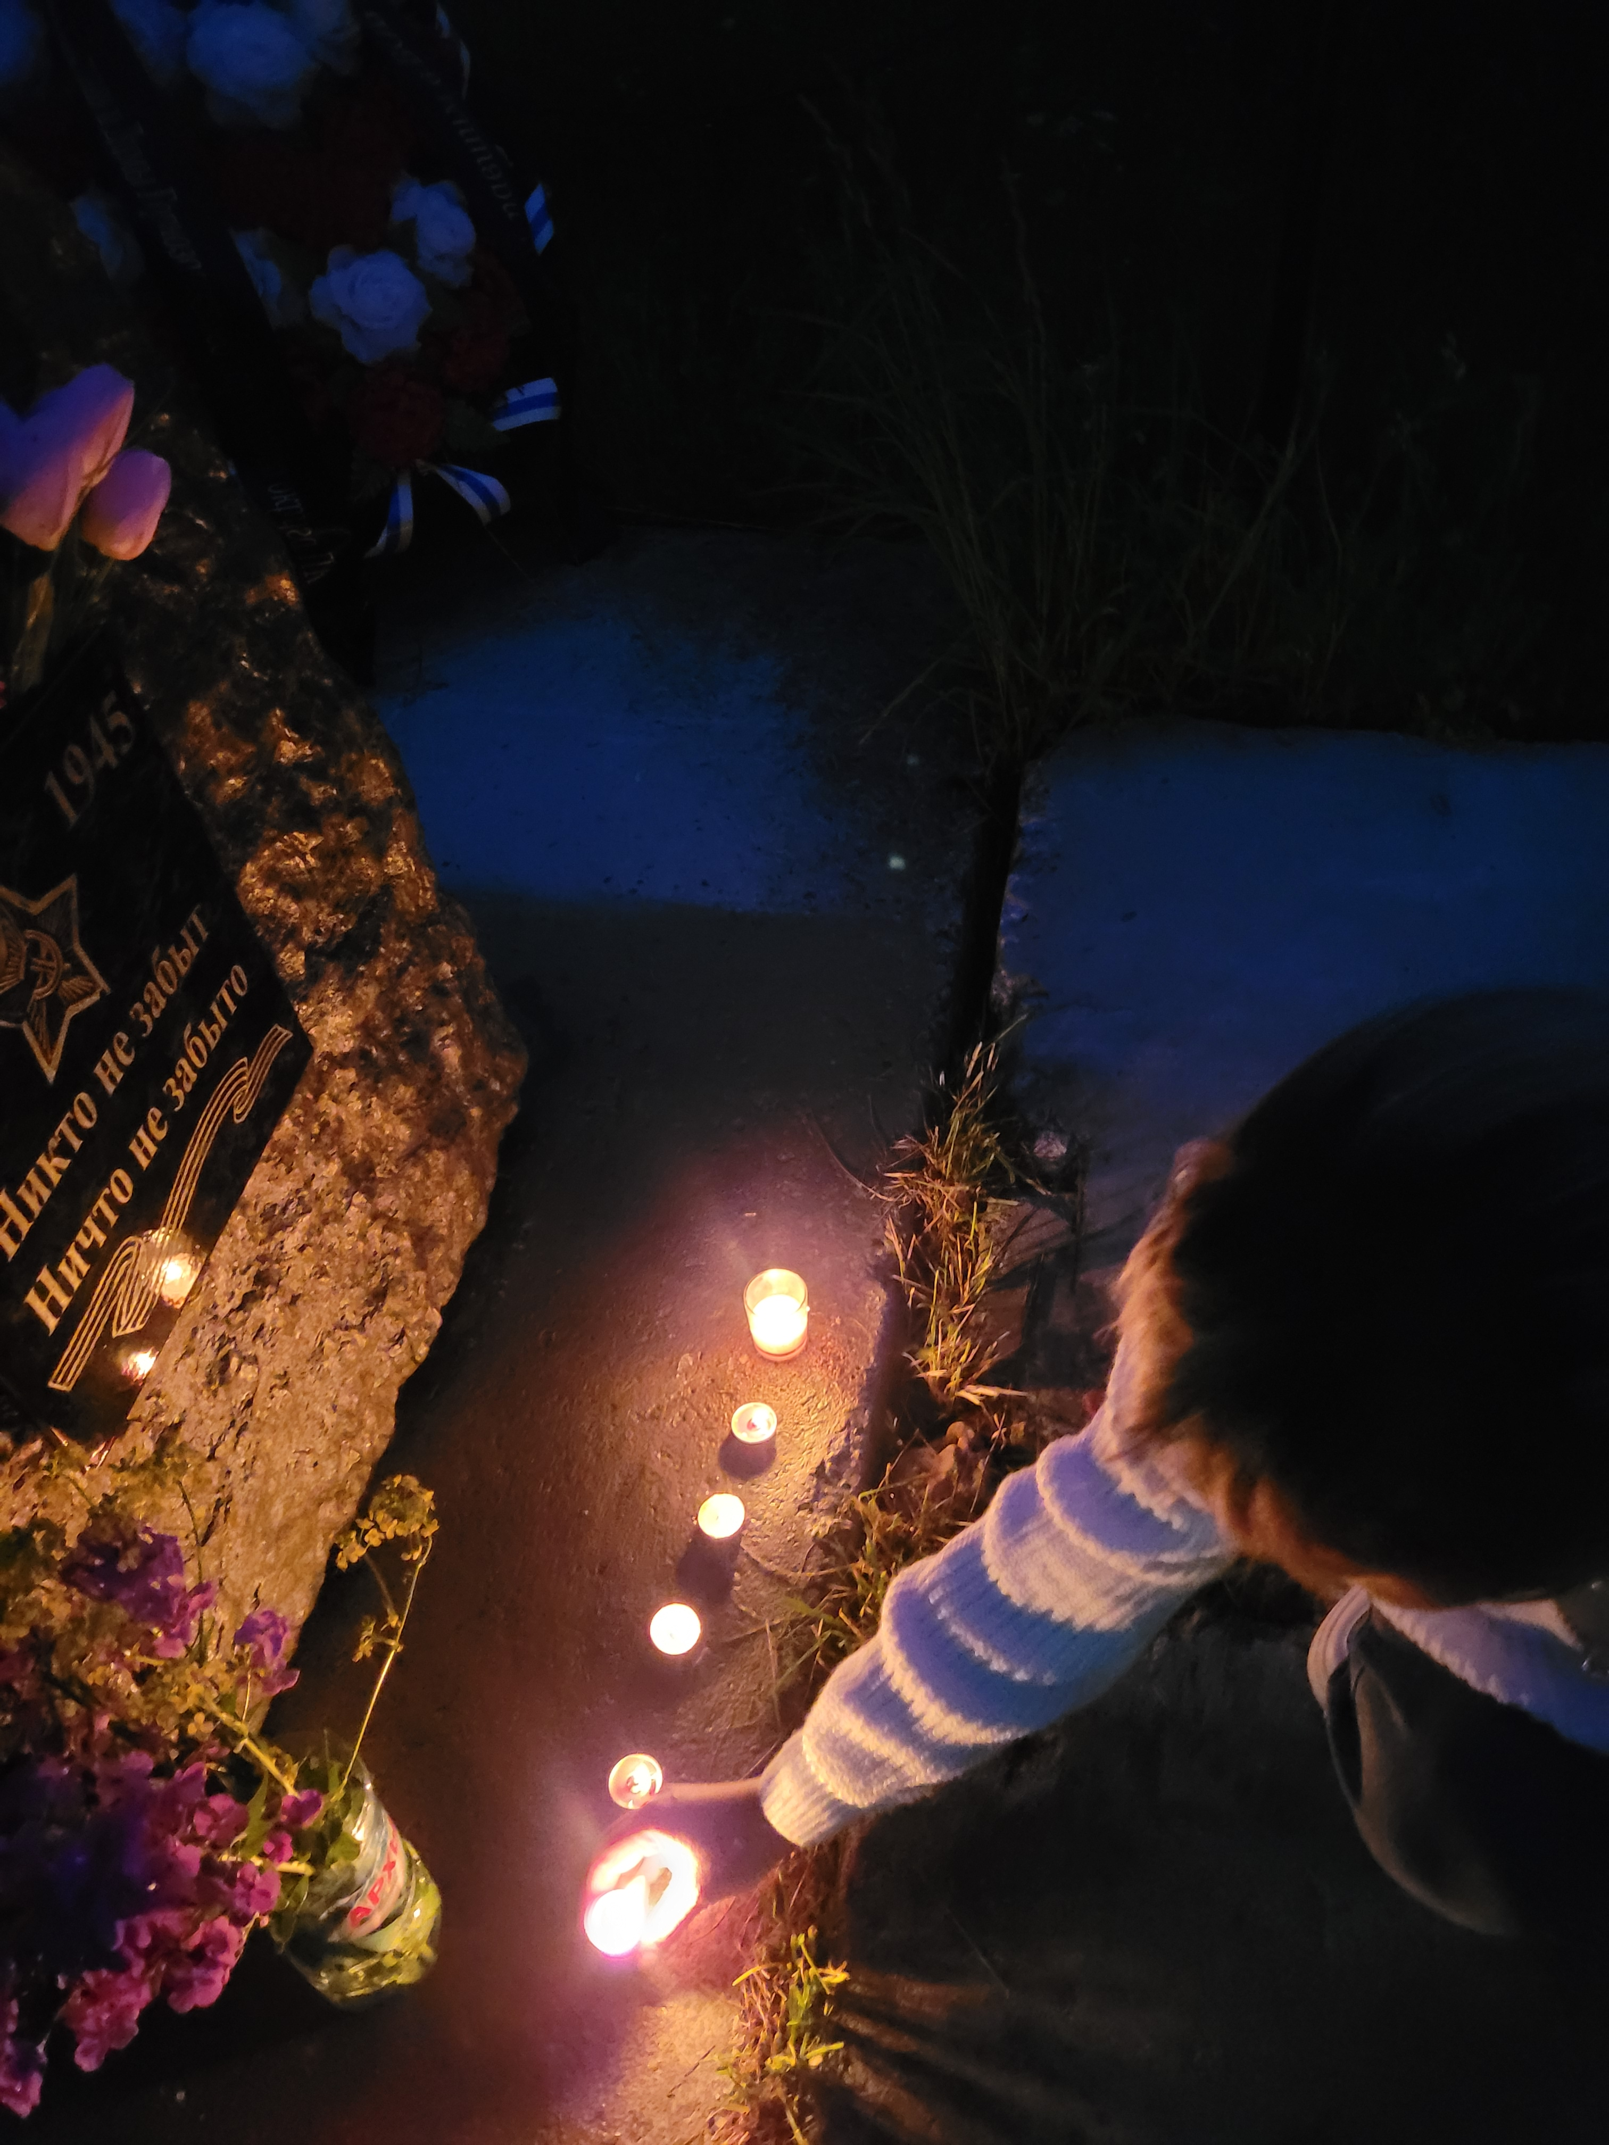
Гори, свеча, не затухай,

Не дай нахлынуть тьме.

Не дай живым забыть всех тех,

Погибших на войне!
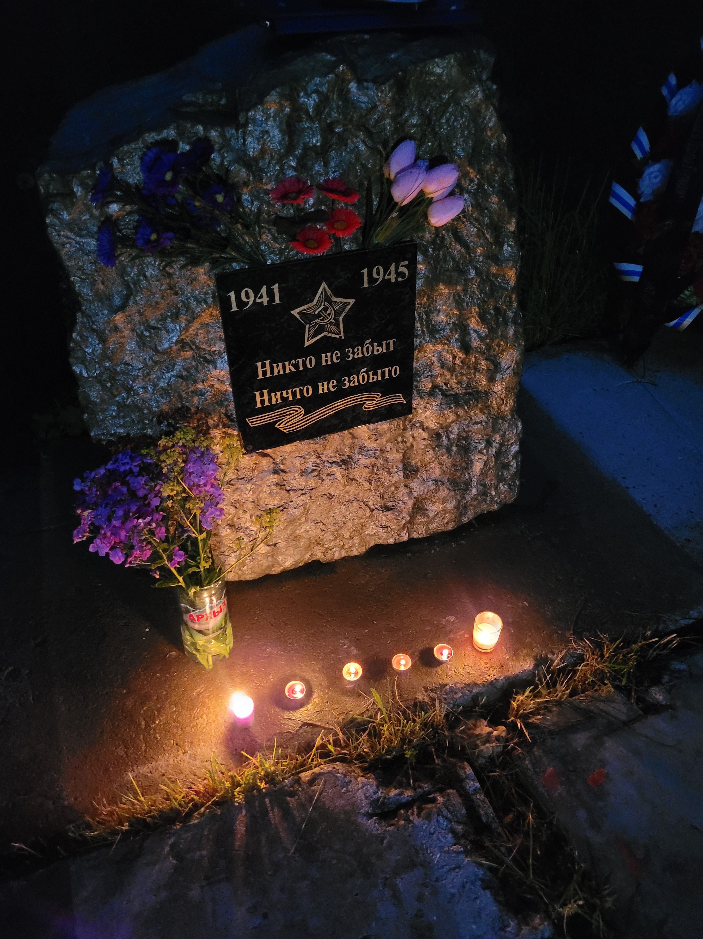

- Задохнулись канонады,

В мире – тишина.

На большой земле однажды

Кончилась война.

- Будем жить, встречать рассветы,

Верить и любить.

Только не забыть бы это!

Лишь бы не забыть!

- Как вставало солнце в гари,

И кружилась мгла.

И в реке, меж берегами –

Кровь-вода текла.

- Были чёрными берёзы, долгими – года.

Были выплаканы слёзы

Вдовьи навсегда…

Вот опять пронзает лето солнечная нить…

Только не забыть бы это!

Лишь бы не забыть!

Эта память – верьте, люди, всей Земле нужна!

Если мы войну забудем, вновь придёт она.

